Umwelt im Unterricht
www.umwelt-im-unterricht.de

Arbeitsmaterial (Grundschule)
Wie Wälder das Klima beeinflussen (Variante für Fortgeschrittene)
Mithilfe der Arbeitsmaterialien erarbeiten die Schüler*innen, wie gesunde Wälder das Klima schützen können und wie Abholzung sowie Waldbrände diese Funktion beeinflussen.

Hinweise für Lehrkräfte
Was gehört noch zu diesen Arbeitsmaterialien?
Die folgenden Seiten enthalten Arbeitsmaterialien zum Thema des Monats „Klimaschutz: Warum wir eine intakte Natur brauchen (Basisvariante)“ von Umwelt im Unterricht. Zum Thema des Monats gehören Hintergrundinformationen, ein didaktischer Kommentar sowie ein Unterrichtsvorschlag.
Sie sind abrufbar unter:
https://www.umwelt-im-unterricht.de/wochenthemen/klimaschutz-warum-wir-eine-intakte-natur-brauchen
Inhalt und Verwendung der Arbeitsmaterialien
Die Materialien werden für den Unterrichtsvorschlag „Wie kann die Natur zum Klimaschutz beitragen? (Variante für Fortgeschrittene)“ verwendet. Die Schüler*innen analysieren mit Unterstützung der Lehrkraft das Schaubild und erfahren, wie ein gesunder Wald zum Klimaschutz beiträgt. Anschließend erarbeiten sie in Gruppen mithilfe des Arbeitsblattes, wie geschädigte und zerstörte Wälder das Klima beeinflussen.
Neben der Variante für Fortgeschrittene gibt es bei Umwelt im Unterricht auch einen Unterrichtsentwurf in einer Basisvariante.
Übersicht über die Arbeitsmaterialien
Schaubild: Gesunde Wälder schützen das Klima 1
Arbeitsblatt 1: Wälder beeinflussen das Klima 2
Lösungsblatt: Wälder beeinflussen das Klima 4
Bildlizenzen 5

Schaubild:
Gesunde Wälder schützen das Klima
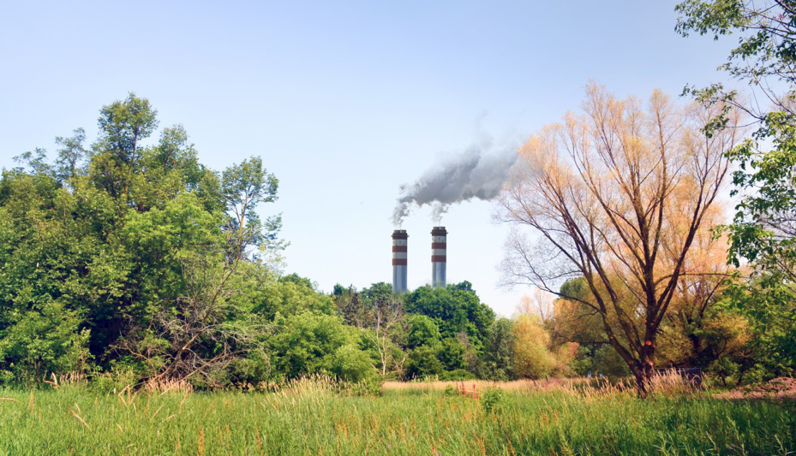
Weniger CO₂ in der Luft verringert den Treibhauseffekt.
Gesunde Bäume entziehen der Luft CO₂.
Fabriken und Motoren stoßen das Treibhausgas Kohlenstoffdioxid (CO₂) aus. Das schadet dem Klima.
Bäume nutzen den im CO₂ enthaltenen Kohlenstoff (C), um zu wachsen.
Der Kohlenstoff (C) wird für lange Zeit im Holz gespeichert.
Der Sauerstoff wird wieder an die Luft abgegeben.

Arbeitsblatt 1:
Wälder beeinflussen das Klima
Wenn Wälder geschädigt oder zerstört werden, beeinflusst das den Klimawandel. Warum ist das so?
Arbeitsauftrag
- Findet euch in Gruppen zusammen und betrachtet die zwei Bilder auf dem nächsten Blatt. Was zeigen sie?
- Schneidet die untenstehenden Aussagen aus und ordnet sie den zwei Bildern zu.
- Bringt die jeweiligen Aussagen in die richtige Reihenfolge.
- Klebt die Aussagen auf die Bilder und verbindet sie mit Pfeilen.
- Beantwortet zum Abschluss folgende Fragen:
Wie kann Natur dabei helfen, das Klima zu schützen? In welchem Zustand muss sie dafür sein?
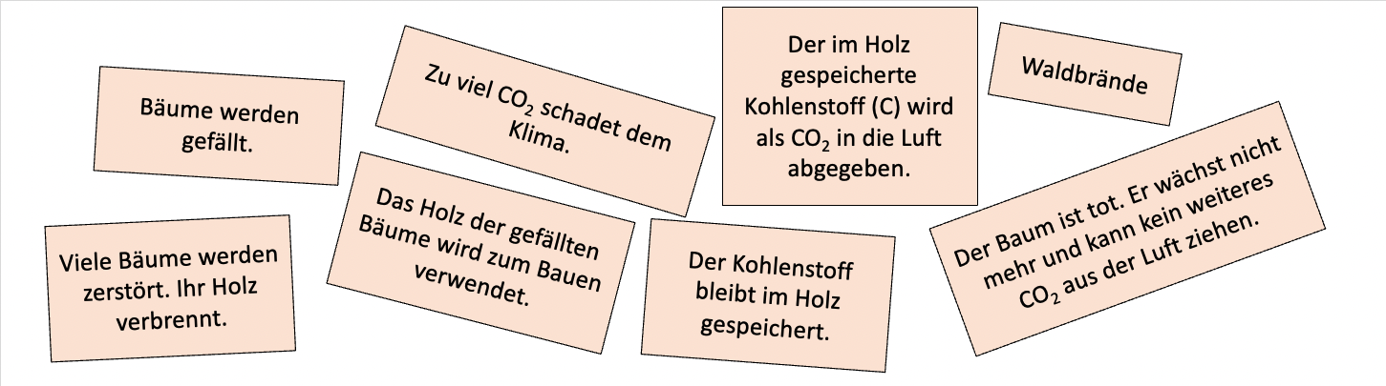
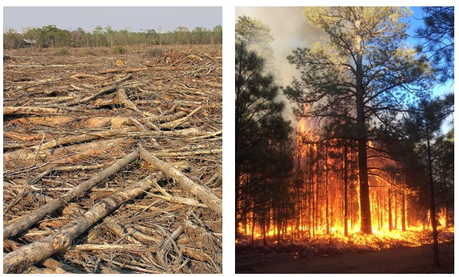

Lösungsblatt:
Wälder beeinflussen das Klima
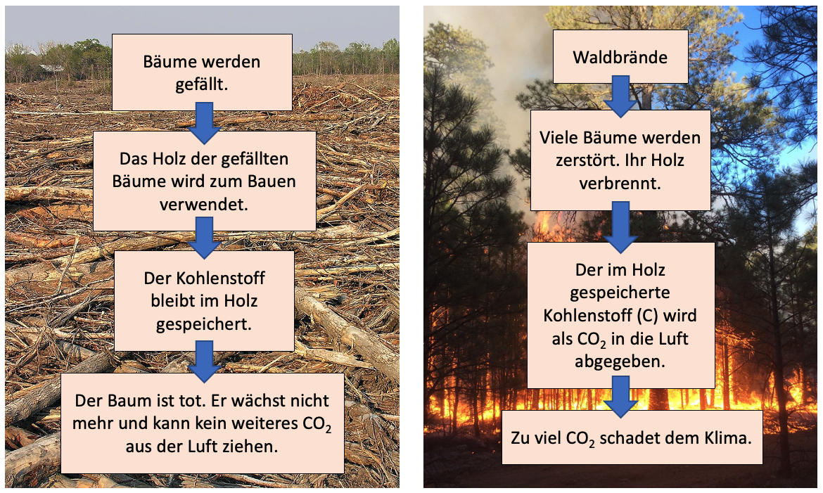

Bildlizenzen
Wald: pxhere.com / CC0 1.0
Fabrikschlote: pxhere.com / CC0 1.0
Waldbrand: Jean Beaufort / publicdomainpictures.net / CC0 1.0
Abholzung: Judy Baxter / flickr.com / CC BY-NC-SA 2.0

